Три жилых корпуса введут в Западном Бирюлево в следующем году для переселения по программе реновации
11.12.2020
«В районе Западное Бирюлево по адресу Харьковский проезд владение 1/1 ведется строительство трех корпусов жилого дома по программе реновации. В настоящее время работы по возведению монолита и фасадов завершены, ведутся работы по устройству внутренних инженерных систем и отделке квартир. Ввод в эксплуатацию планируется в 2021 году», – сообщил руководитель Департамента строительства Москвы Рафик Загрутдинов.
Все здания – односекционные и строятся по индивидуальному проекту. Фасады облицуют клинкерной плиткой и пиленым кирпичом, на них установят корзины под кондиционеры. Новостройки оборудуют автоматизированной системой контроля и учета потребления энергоресурсов
В домах всего будет 312 квартир (однокомнатных – 80, двухкомнатных – 208, трехкомнатных – 24). Общая площадь квартир составит 17 566,1 квадратных метров.
Готовая улучшенная отделка в новых квартирах будет полностью соответствовать стандартам реновации, утвержденным постановлением Правительства Москвы.
Четыре квартиры оборудуют для маломобильных жильцов, в ней увеличат ширину коридоров и дверных проемов, установят специальную сантехнику.
Первый этаж домов будет нежилым. Здесь разместятся: вестибюль жилой части здания, лифтовой холл, помещения дежурного, помещение хранения уборочного инвентаря, зона для размещения почтовых ящиков и технические помещения. Также здесь смогут открыться магазины, кафе, салоны красоты, спортклубы, кружки и секции для детей.
Для удобства перемещения между этажами в доме установят лифты грузоподъемностью 400 и 1000 кг, их оборудуют визуальными и тактильными средствами информации.
Придомовую территорию благоустроят и озеленят: высадят деревья и кустарники, разобьют газоны и цветники; обустроят детскую и спортивную площадки, а также площадку для отдыха взрослых.
«В настоящее время в Южном округе в стадии строительства находятся 19 жилых домов на 4235 квартир для переселения по программе реновации. Их жилая площадь составляет 238,8 тысяч квадратных метров. В районе Бирюлево Западное новые квартиры получат жители 15 жилых домов, для начала переселения подобраны 2 стартовые площадки», - добавил Рафик Загрутдинов.
Вся информация о программе реновации – в спецпроекте mos.ru: https://www.mos.ru/city/projects/renovation/.
Подробнее о квартирах и домах по программе реновации: https://www.mos.ru/city/projects/renovation/novie-doma/

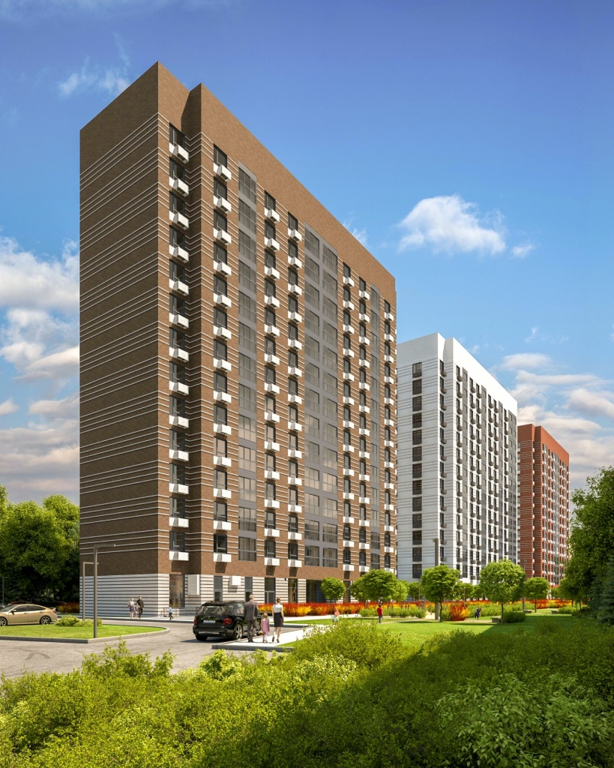

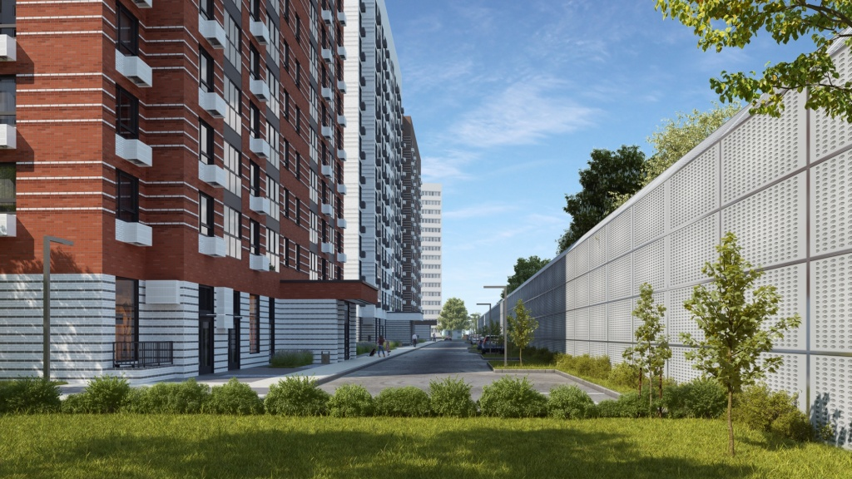

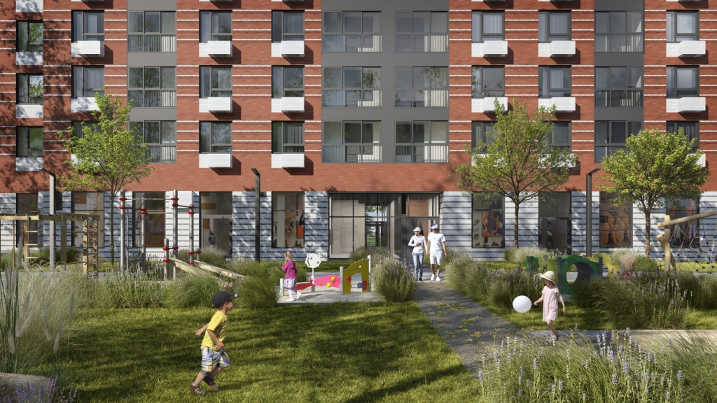

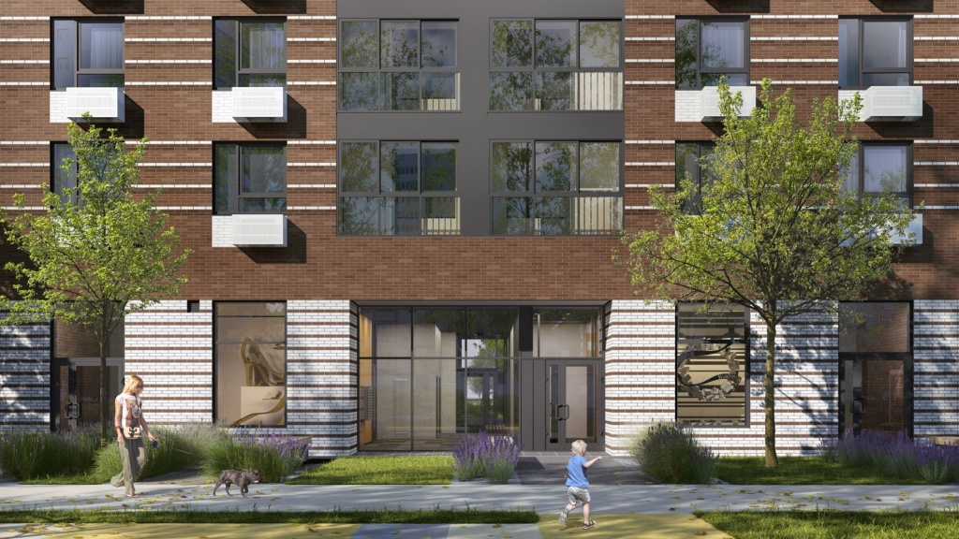

Адрес страницы: http://strogino.mos.ru/presscenter/news/detail/9522846.html
Управа района Строгино города Москвы

